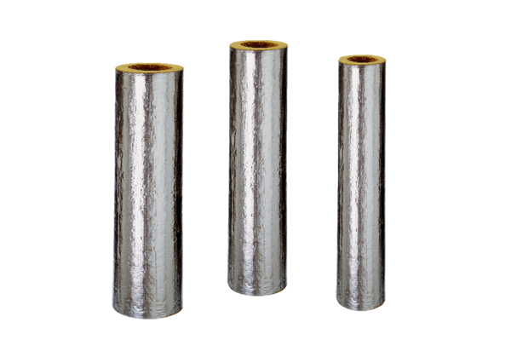BI 140Verpackungseinheit: 3 Stück à 1 mSortiment: B
Artikelnummer: 0092.0400Hersteller: MAICO

